**Rapport de TP N°1**

**JAVA AVANCEE**

**Cour des Exceptions**

**Réalisé par : Asmaa Jittou**

**ISIL**

**09/02/2020**

**Exercice1 :**

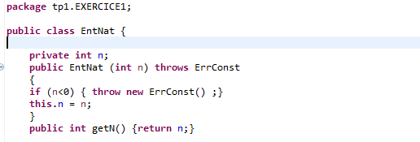Dans cet exercice, j’ai créé une classe **ErrConst** qui contient un constructeur avec un argument de type entier, si cet entier est valeur négative, une exception de type ErrConst qui hérite la classe mère Exception va générer automatiquement.

**Classe EntNat :**

**Classe ErrConst :**

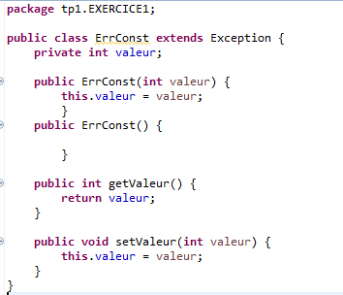

**Exercice2 :**

Dans cet exercice, j’ai continué la première exercice par l’ajout des nouvelles classes héritent la classe mère Exception, ErrSom, ErrDiff et ErrPro.

On ’a ajouté 3 nouvelle méthodes de somme, différence et produit entre deux nombre naturels de deux classes de type EntNat , si le nombre de la somme est dépassée INTIGER.MAX.VALUE, une exception ErrSom doit être générer. La même chose pour les autres méthodes.

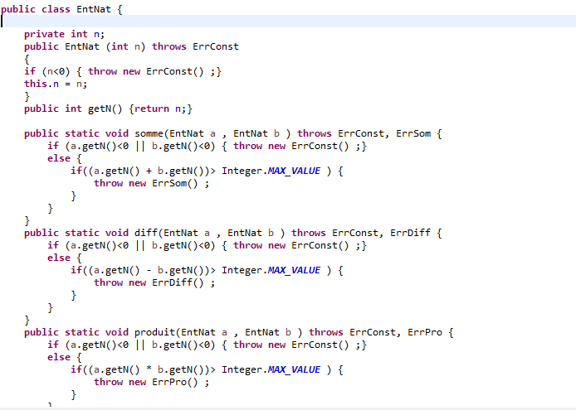**Classe EntNat :**

**Classe ErrSom :**

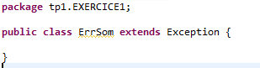

**Classe ErrDiff :**

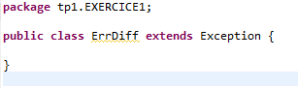

**Classe ErrPro :**

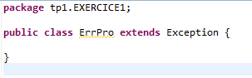

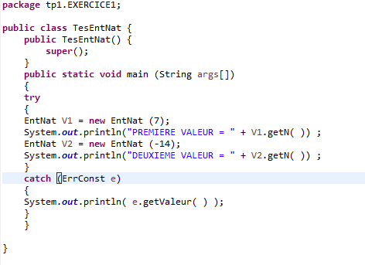Classe pricipale le MAIN :